Сосуществование сверхпроводимости и ферромагнетизма в RbEuFe₄As₄
Астраханцева Анна Сергеевна¹, И.А. Головчанский, Д.С. Баранов, Д.И. Касатонов¹, В.С. Столяров
¹Студент
Московский Физико-Технический Институт (Национальный Исследовательский Университет), Физтех-школа физики и исследований им. Ландау (ЛФИ), Долгопрудный, Россия
E-mail: sergeenkova.anka@mail.ru
Взаимодействие сверхпроводимости и ферромагнетизма является довольно старой загадкой в физике из-за антагонистичности этих двух явлений. Показательными примерами сосуществования этих явлений были исследования решетки ферромагнитных островков на поверхности сверхпроводника [1] и изучение гибридных структур из сверхпроводника и ферромагнетика [2]. Относительно недавно появился новый класс веществ, в котором сверхпроводимость и ферромагнетизм сосуществуют одновременно на атомном уровне (например, [3,4]). Объектом исследований данной работы был слоистый монокристалл RbEuFe₄As₄. Исследования проводились на низкотемпературном магнитно-силовом микроскопе и сканирующем туннельном микроскопе. Температура сверхпроводящего перехода данного образца T_{C}=36 K, а температура Кюри T_{FM}=19 K [5,6].
Было исследовано влияние температуры на магнитный момент кристалла в постоянном внешнем магнитном поле (см. Рис.1) с помощью Physical Property Measurement System (PPMS). На Рис.1 показан график зависимости магнитного момента от температуры в полях 25Ое (черная кривая) и 50Ое (красная кривая), приложенных перпендикулярно поверхности образца (out-of-plane). Обе кривые имеют разветвления при температуре ниже Т_{С}, верхняя часть измерялась в FC режиме, нижняя в ZFC режиме. На графике есть несколько особенностей при разных температурах: Т_{С1}=36К соответствует температуре сверхпроводящего перехода (согласуется с данными других статей по данному кристаллу, например, [5,6]); Т_{FM}=18.9К соответствует температуре Кюри; Т_{С2}=10К имеет характер поведения (резкое падение намагниченности при уменьшении температуры) сверхпроводящего перехода.
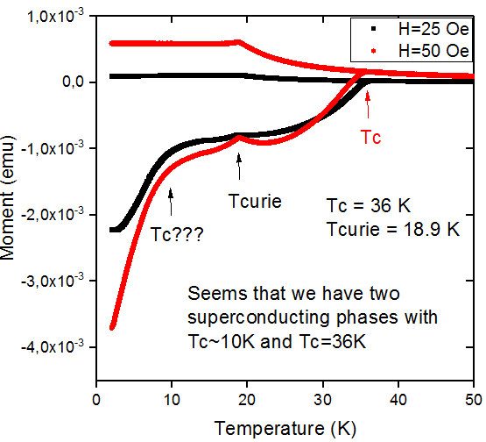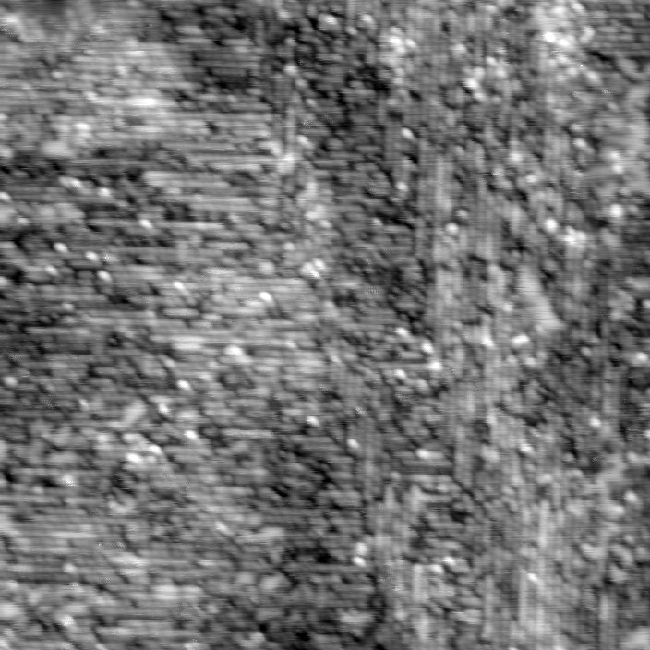
Рис. 1. Зависимость магнитного момента от температуры в полях 25 Ое и 50 Ое в FС и ZFC режимах
Рис. 2. Топография поверхности кристалла снятая на СТМ при Т=77К.

Исследования на Сканирующем Туннельном Микроскопе (СТМ) проводились при температуре Т=77К. Были сняты топографии поверхности кристалла (см. Рис.2) в разных точках и получены изображения высокого разрешения. На Рис.2 изображена поверхность кристалла площадью 30×30 нм², на которой можно выделить кластеры с полосатой упаковкой вдоль оси x или у. Согласно литературным данным данное упорядочение соответствует реконструкции поверхности As 2×1 (например, [7-8]).
Работа выполнена при поддержке гранта РНФ №18-72-10118.
Литература
- J. I. Martin, M. Velez, A. Hoffman, I. K. Schuller, and J. L. Vicent // Phys. Rev. Lett.83,1022 (1999)
- F. Bobba, C. Di Giorgio, A. Scarfato, M. Longobardi, M. Iavarone, S. A. Moore, G. Karapetrov, V. Novosad, V. Yefremenko, and A. M. Cucolo // Phys. Rev. B 89, 214502 (2014)
- I.S. Veshchunov, L.Ya. Vinnikov, V.S. Stolyarov, N. Zhou, Z.X. Shi, X.F. Xu, S.Yu. Grebenchuk, D.S. Baranov, I.A. Golovchanskiy, S. Pyon, Yue Sun, Wenhe Jiao, Guanghan Cao, T. Tamegai, A.A. Golubov // JETP Letters, Volume 105, Issue 2, pp 98–102 (2017)
- V.S. Stolyarov, et al. // Science Advances 4, no. 7, eaat1061 (2018)
- Yi Liu, Ya-Bin Liu, Zhang-Tu Tang, Hao Jiang, Zhi-Cheng Wang, Abduweli Ablimit, Wen-He Jiao, Qian Tao, Chun-Mu Feng, Zhu-An Xu, and Guang-Han Cao // Phys. Rev. B 93, 214503 (2016)
- V.S. Stolyarov, et al. Unique interplay between superconducting and ferromagnetic orders in EuRbFe₄As₄ // Phys. Rev. B 98, 140506(R) (2018)
- A.S. Sefat, X. P. Wang, Y. Liu, Q. Zou, M. M. Fu, Z. Gai, G. Kalaiselvan, Y. Vohra, L. Li,1 D. S. Parker// Lattice Disorder Effect on Magnetic Ordering of Iron Arsenides //arXiv
- Y.-B. Huang, et al.//Experimental investigation of the electronic structure of Ca0.83La0.17Fe2As2//arXiv

